PREZIDENTŪROS PARKO ĄŽUOLAI
ESAMA SITUACIJA
Tiriama medžių grupė – 9 paprastieji ąžuolai, augantys Prezidentūros parko kieme. 8 ąžuolai gali būti traktuojami kaip brandžiausi subjektai iš visų sumedėjusių gamtos paveldo objektų sąrašo, skaičiuojantys po kelis šimtus metų ir daugiau.
Medžių fiziologinio gyvybingumo ir bio-mechaninio stabilumo vidurkis siekia 3 balus iš 5 galimų (5 – puikiai, 1-labai blogai).
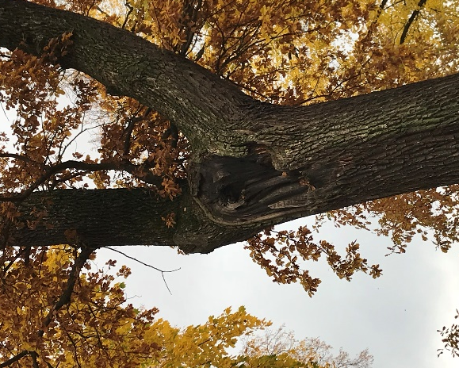
Laja ir kamienas: Faktinis lajų lapuotumas siekia ~50-60 proc. Tokio amžiaus medžių faktinis lajos lapuotumas turėtų būti ~80-90 proc., o lajos plotas ~ 700-800 m², vietoje dabar užimamų vidutiniškai 235 m². Nekrozinių darinių ant lapų buvo pastebėta ~5-10 proc., o dechromacijos ~ 10 proc. Metinis lajos prieaugis nepatenkinamas. Ilgalaikio netinkamo, žalojančio genėjimo eigoje suformuota netipiška medžio rūšiai laja – gyvybiškai svarbios pirmųjų aukštų kamieninės šakos yra pašalintos. Inspektacijos metu buvo fiksuojama sukelta laja (vidutiniškai prasideda nuo 8 m aukščio), jos deformacijos ir netolygus svorio centrai. Daugelyje medžių yra gilaus liemeninio išsišakojimo su įaugusia žieve požymiai, apaugę brazdo dariniu. Skilimai yra didesnio ar mažesnio rizikos laipsnio. 6 iš 9 ąžuolų turi paviršiaus atsivėrusių ar apaugusių audiniu callus pažeidimų kamieno pagrinde ir pačiame kamiene (rodo, kad medžiai fiziologiškai pakankamai dar aktyvūs). Beveik visi medžiai turi kamieno, kamieno pagrindo biotinės ir abiotinės kilmės pažeidimų - puvinių, mechaninių pažeidimų. Dėl netinkamo genėjimo lajoje (skeletinių šakų pamate) yra susiformavusios gilyneinančios drevės (1 pav.). Akivaizdūs pažeidimai daugeliui atvejų silpnai apauginėja brazdo dariniu.
1 pav. Bifurkacija su gilėjančia dreve.
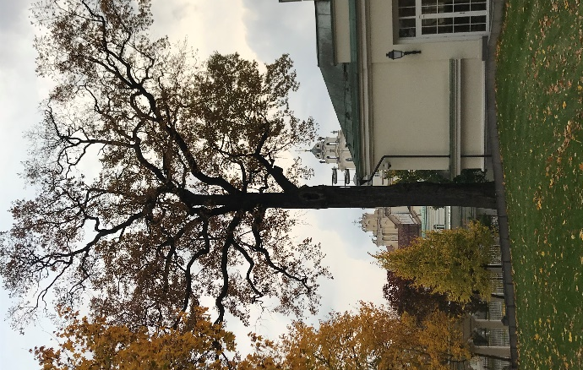
Šaknynas: Atliktas šaknų apsaugos zonos modeliavimas su specialia programine įranga parodė, kad šaknų apsaugos plotas brandiems medžiams yra ~500 m². Pažeistų šaknų ploto vidurkis siekia 102 m².
Medžių aktyvi šaknų sistema ribojama trinkelėmis (2 pav.). Dirvos sudėtis netirta, bet spėjama, kad yra prasta, išsekinta dirva. Gruntas antropogeninis. Daugeliui medžių užpilti šaknų kakleliai - galimos kamieno pagrindų erozijos ir atrofijos.
2 pav. Šaknų apribojimas, sukelta laja.
Pažymėta Nr.1 plane.
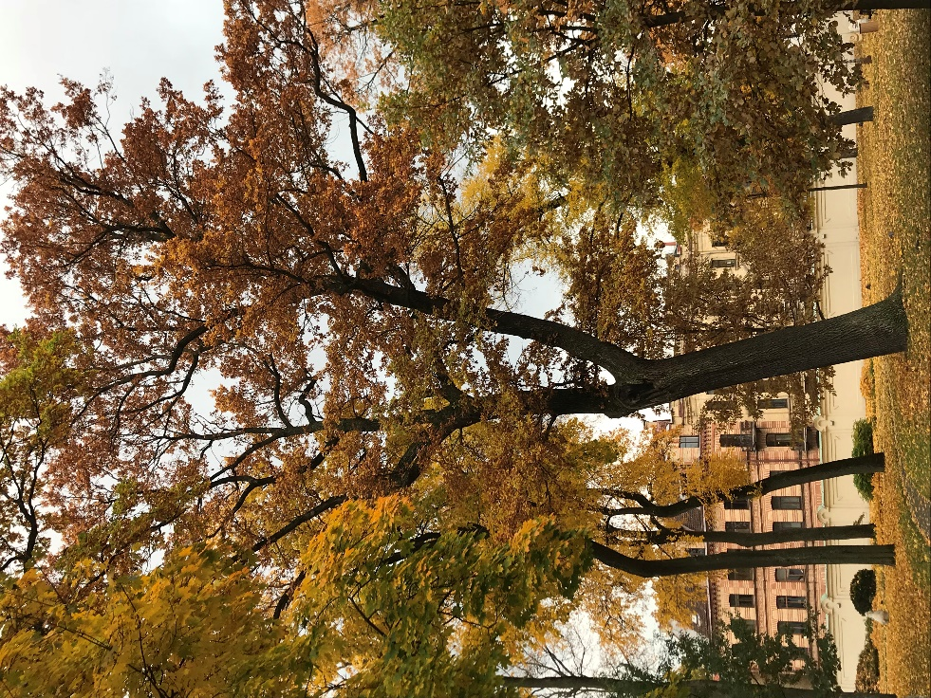
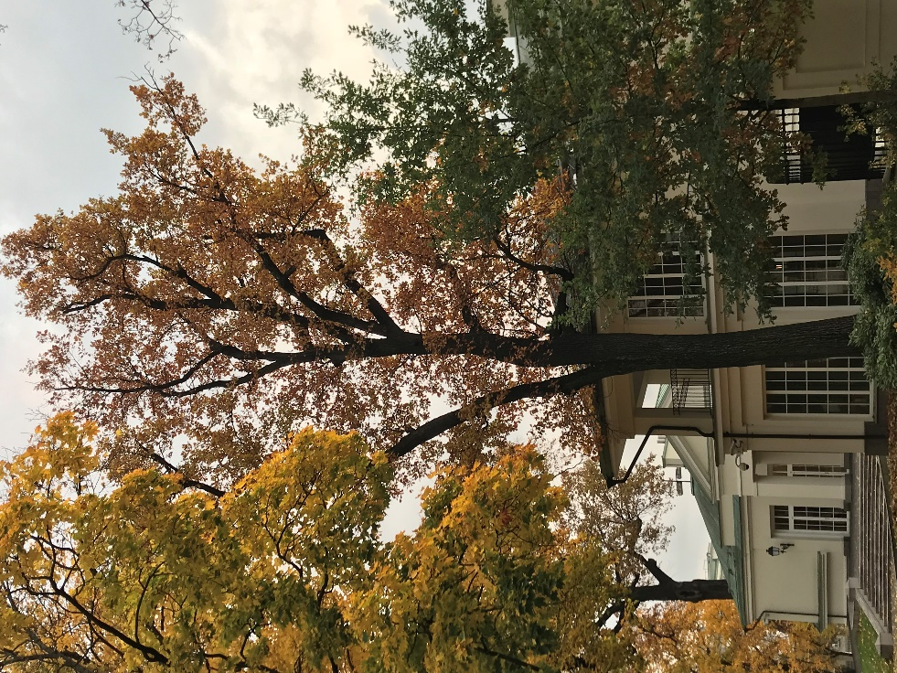
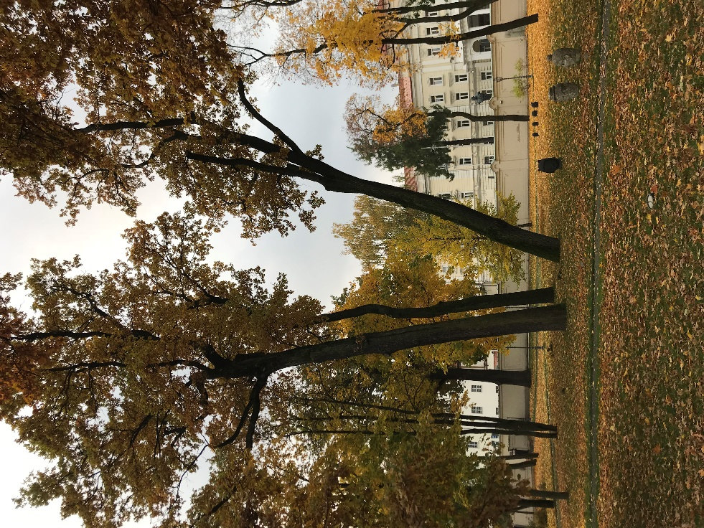
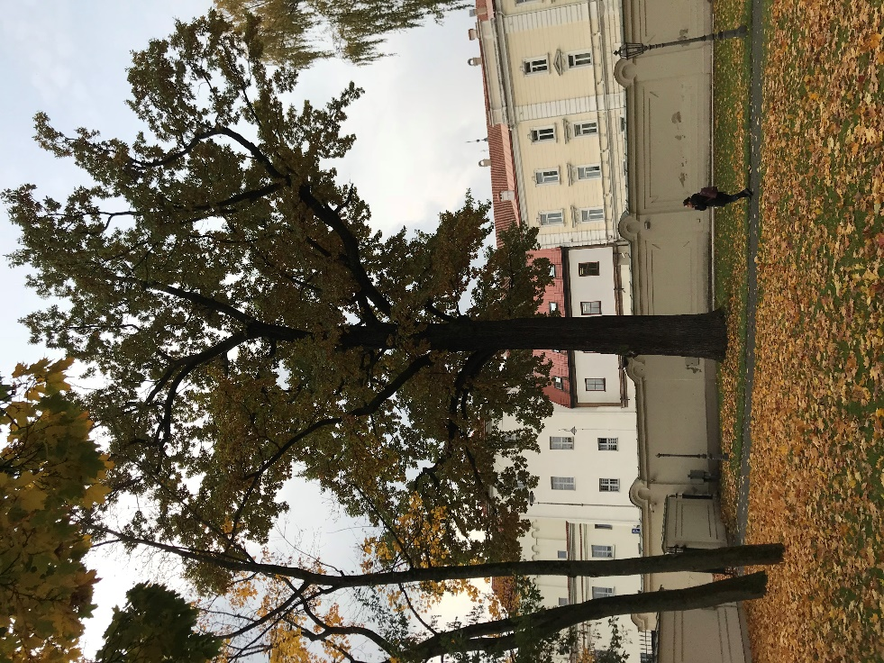
FOTOFIKSACIJOS
5 pav. Paprastasis ąžuolas. Bendras medžio vaizdas. Nr. 6 plane.
4 pav. Paprastasis ąžuolas. Bendras medžio vaizdas. Nr. 6 plane.
3 pav. Paprastasis ąžuolas. Bendras medžio vaizdas. Nr. 5 plane.
2 pav. Paprastųjų ąžuolų grupė. Lajos ir kamienai. Nr 2,3,4 plane.
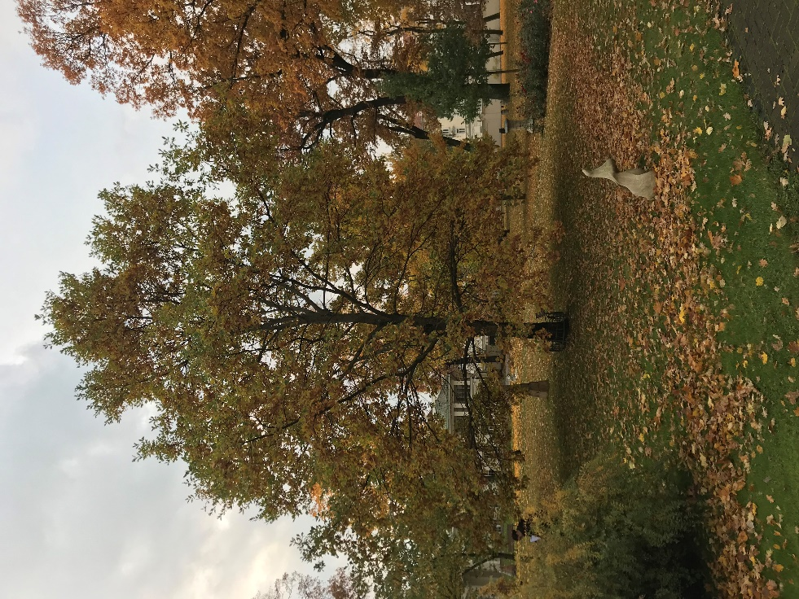
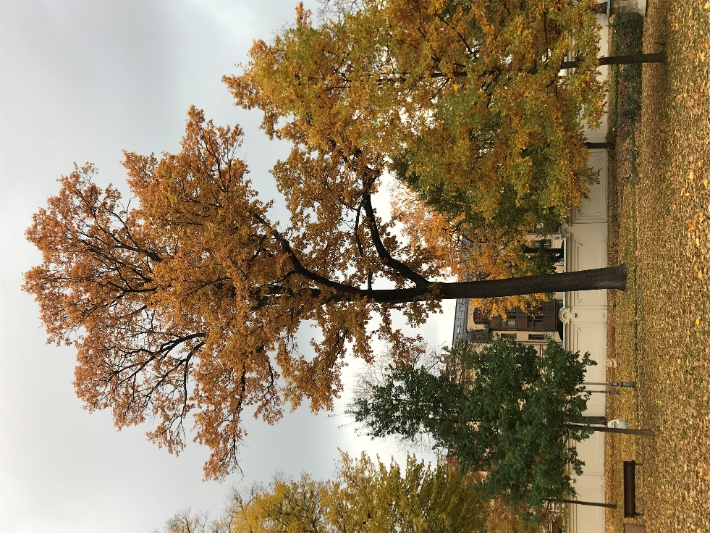
7 pav. Paprastasis ąžuolas. Bendras medžio vaizdas. Nr. 9 plane.
6 pav. Paprastasis ąžuolas. Bendras medžio vaizdas. Nr. 8 plane.

